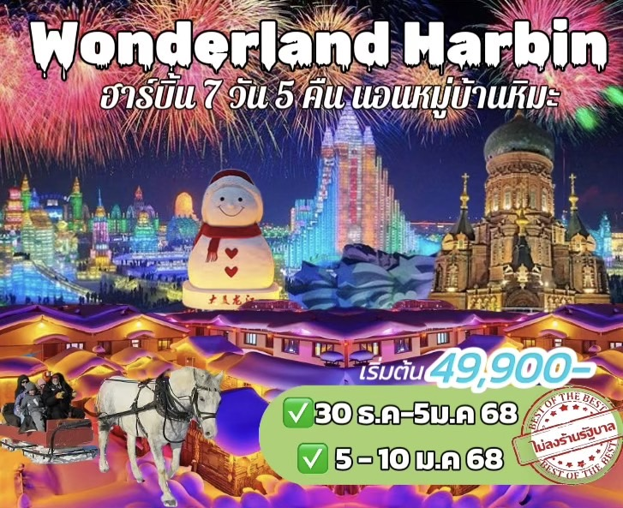

* คฤหาสน์วอลการ์ ให้ท่านได้เล่นกิจกรรม Snow Tubing รวมในค่าทัวร์แล้ว
* สโนว์แมนยักษ์ ตุ๊กตาหิมะขนาดใหญ่จุดเช็คอินใจกลางเมืองฮาร์บิน
* หมู่บ้านหิมะ SNOW TOWN เหมือนหลุดเข้าไปโลกของเทพนิยาย
* นอนหมู่บ้านหิมะ ชมแสงสีกลางคืน ถนนแส่ยุ่นเจีย
* นั่งม้าลากเลื่อน ท่ามกลางวิวป่าหิมะ ที่หาดูได้ยาก
* เขาป้างฉุย ชมวิวมุมสูงของหมู่บ้านหิมะ
* โบสถ์เซนต์โซเฟียฮาร์บิน มหาวิหารสไตล์รัสเซียที่ตั้งอยู่ใจกลางเมืองฮาร์บิน
* ถนนจงหยางต้าจี ถนนที่ขึ้นชื่อที่สุดของเมืองฮาร์ลิ้มลองไอศกรีมหม่าเตี๋ยเอ่อร์
* เกาะพระอาทิตย์ (รวมรถแบตเตอรี่) กิจกรรมหลากหลายชนิดบนลานน้ำแข็ง
* เทศกาลแกะสลักน้ำแข็ง เป็นงานเทศกาลแสดงประติมากรรมน้ำแข็งขนาดใหญ่

เมนูพิเศษ!! สุกี้หม้อไฟ / บุฟเฟ่ต์ปิ้งย่าง / เกี๊ยวตงเป่ย

หนาวไม่กลัว แจกฟรี หมวก ถุงมือ ผ้าพันคอ

# วันแรก / สนามบินสุวรรณภูมิ

23:00 น. 🕬คณะพร้อมกัน ณ สนามบินสุวรรณภูมิ อาคารผู้โดยสาร ชั้น 4 ประตู 9 เค้าท์เตอร์ U CHINA SOUTHERN AIRLINE (CZ) โดยมีเจ้าหน้า ให้การต้อนรับ คอยอำนวยความสะดวกด้านเอกสารและเช็คอิน

**วันที่สอง/ สุวรรณภูมิ– กวางเจา – ฮาร์บิน – สะพานข้ามแม่น้ำซงหวาเจี้ยง – สโนว์แมน – ตลาดจงหยาง - /กลางวัน/เย็น**

# 02:10 น. ✈เหินฟ้าสู่เมืองกวางเจา โดยสายการบิน CHINA SOUTHERN AIRLINE (CZ) เที่ยวบินที่ CZ3036

06:00 น. ถึงสนามบินเมืองกวางเจา หลังจากผ่านด่านตรวจคนเข้าเมืองเรียบร้อยแล้ว

นำท่านเปลี่ยนเครื่องเพื่อเดินทางสู่เมืองฮาร์บิ้น

# 07:55 น. ✈เหินฟ้าสู่เมืองฮาร์บิน โดยสายการบิน CHINA SOUTHERN AIRLINE (CZ) เที่ยวบินที่ CZ3615

11:55 น. ถึงสนามบินเมือง ฮาร์บิน เมืองเอกมณฑลเฮยหลงเจียง เป็นหนึ่งในเมืองที่สวยงามที่สุดของจีน โดยเฉพาะในด้านสถาปัตยกรรมที่ได้รับอิทธิพลมาจากรัสเซียและยุโรป แต่มีลักษณะเด่นเฉพาะตัวมีกลิ่นอายของวัฒนธรรมรัสเซีย เหมือนเมื่อครั้งอดีตที่เคยเป็นเมืองภายใต้การควบคุมของรัสเซีย

กลางวัน บริการอาหารกลางวัน ณ ภัตตาคาร

รับอุปกรณ์กันหนาว แจกฟรี...หมวก ผ้าพันคอ ถุงมือ ท่านละ 1 ชุด

จากนั้นนำท่านผ่านชม สะพานข้ามแม่น้ำซงหวาเจี้ยง ในเมืองฮาร์บิน มณฑลเฮยหลงเจียง สะพานอายุกว่า 100 ปี ซึ่งเป็นพยานในการเปลี่ยนแปลงของเมืองในช่วงเวลากว่าศตวรรษ

นำท่านเดินทางสู่ สโนว์แมนยักษ์ ถ่ายรูปกับตุ๊กตาหิมะขนาดใหญ่จุดเช็คอินใจกลางเมืองฮาร์บิน ต่อจากนั้นนำท่านเดินทางสู่ ถนนจงหยางต้าจี เป็นถนนการค้าที่เก่าแก่และขึ้นชื่อที่สุดของเมืองฮาร์บิ้น มีประวัตินับร้อยปี เริ่มสร้างขึ้นเมื่อปี 1898 เดิมมีชื่อว่า “จงกว๋อต้าเจียน” แปลว่า “ถนนใหญ่จีน” เมื่อปี 1925 ได้เปลี่ยนชื่อเป็น “จงยางต้าเจียน” แปลว่า “ถนนใหญ่กลาง” ให้ท่านอิสระซื้อสินค้าและถ่ายรูป

(ให้ท่านลิ้มลองไอศกรีมหม่าเตี๋ยเอ่อร์ ท่านละ 1 แท่ง)

ค่ำ 🍽 รับประทานอาหารค่ำ ณ ภัตตาคาร

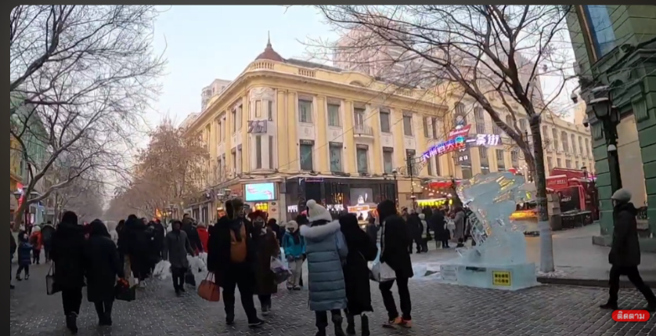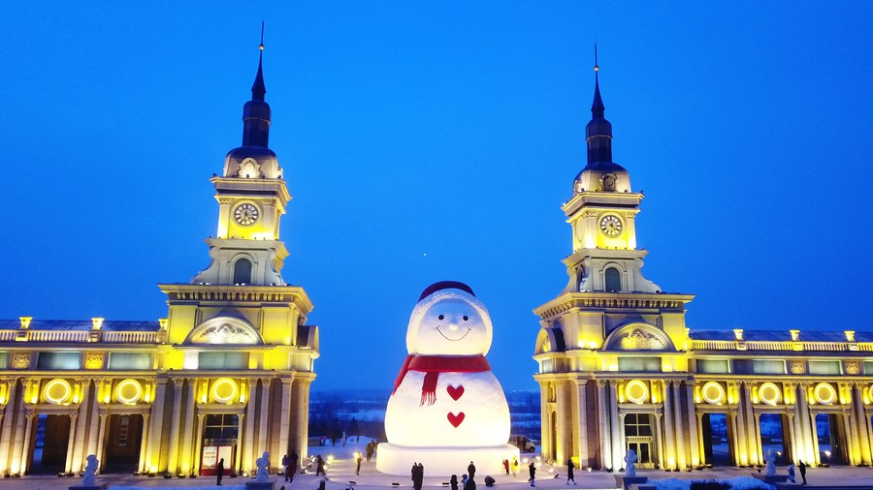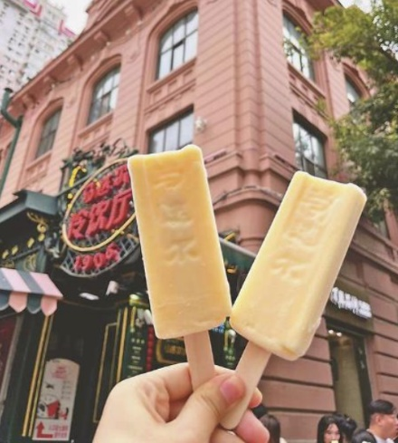🛏เข้าสู่ที่พักระดับ4ดาวมาตราฐานท้องถิ่น HARBIN HOLIDAYINN EXPRESS HOTEL หรือเทียบเท่า

**วันที่สาม / สกีรีสอร์ทยาปูลี่ – นั่งม้าลากเลื่อนป่าหิมะ– เมืองมู่ตันเจียง เช้า/กลางวัน/เย็น**

เช้า 🍽รับประทานอาหารเช้า ณ ที่พัก – เช็คเอ้าท์ออกจากโรงแรม

นำท่านเดินทางสู่ ยาปูลี่ *(ใช้เวลาเดินทางประมาณ3ชั่วโมง)* ตั้งอยู่ทางตะวันออก ห่างจากฮาร์บิน 193 กิโลเมตร เป็นเมืองที่มีหิมะหนานุ่มปกคลุมยาวนาน มีทรัพยากรหิมะที่สมบูรณ์ เหมาะสำหรับการเล่นสกีและกิจกรรมเมืองหนาว เช่น สกีหิมะ, สกี

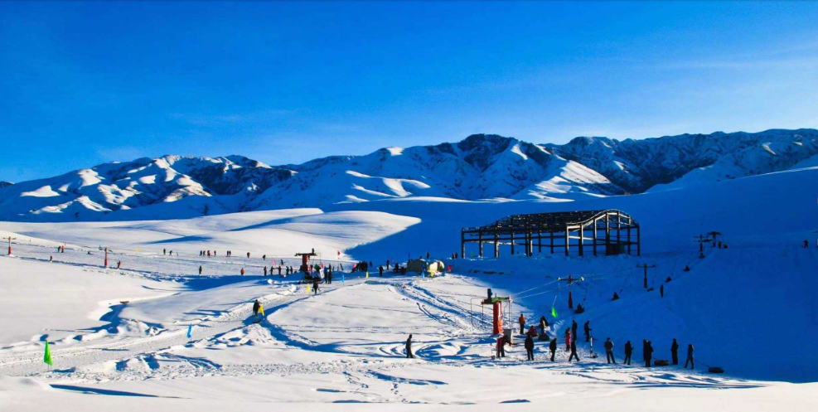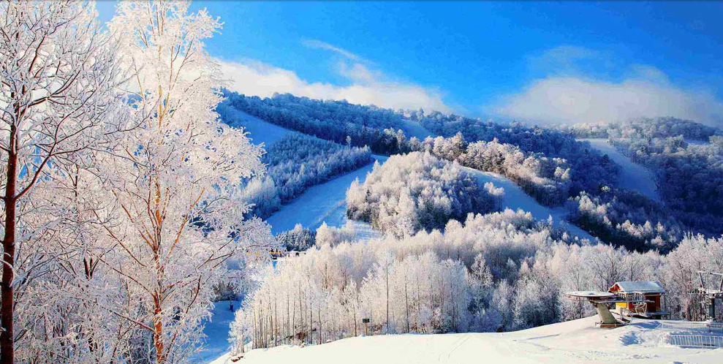

กลางวัน 🍽 รับประทานอาหารกลางวัน ณ ภัตตาคาร

นำท่านเพลิดเพลินกับกิจกรรมหิมะที่สกีรีสอร์ทยาปูลี่ ให้ท่านเปิดประสบการณ์ นั่งม้าลากเลื่อน (คันละ4-6ท่าน) ท่ามกลางวิวป่าหิมะ ซึ่งเป็นการเล่นสกีอีกแบบที่สนุกสนาน ผ่านหมู่บ้านโจร ระหว่างทางท่านจะได้เก็บภาพบรรยากาศที่เต็มไปด้วยหิมะตลอดเส้นทาง

Optional Tour เล่นสกี (รวมค่าเช่าอุปกรณ์) ท่านละ 240 หยวน **กรุณาเช็คกับไกด์ท้องถิ่น**

จากนั้นท่านเดินทางสู่ เมืองมู่ตันเจียง (เดินทางประมาณ 2 ชั่วโมง) เป็นหนึ่งเมืองศูนย์กลางความเจริญของเมืองทางภาคตะวันออกของมณฑล เป็นจุดเชื่อมต่อการขนส่งทางบกกับทางทะเลที่สำคัญของพื้นที่เอเชียตะวันออกเฉียงเหนือกับยูเรเซีย

ค่ำ 🍽 รับประทานอาหารค่ำ ณ ภัตตาคาร พิเศษ บุฟเฟย์ปิ้งย่าง

🛏นำเข้าสู่ที่พักระดับ4ดาวมาตราฐานท้องถิ่น XILUDA HOTEL หรือเทียบเท่า

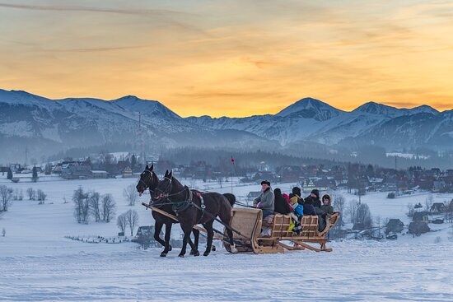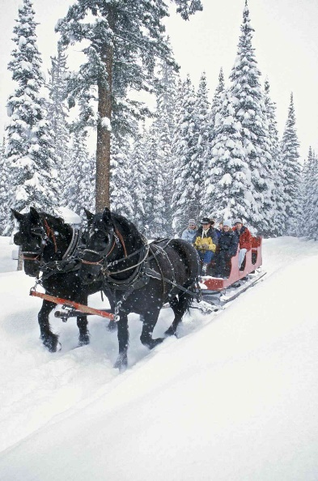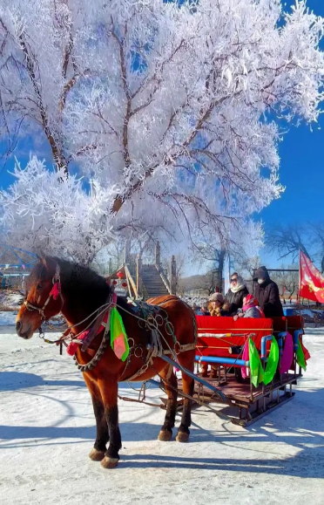

**วันที่สี่/ หมู่บ้านหิมะ-DREAM HOME(รวมค่าเข้า)–ชมแสงสีกลางคืน ถนนแส่ยุ่นเจีย เช้า/กลางวัน/เย็น**

เช้า 🍽 รับประทานอาหารเช้า ณ ที่พัก - เช็คเอ้าท์ออกจากโรงแรม

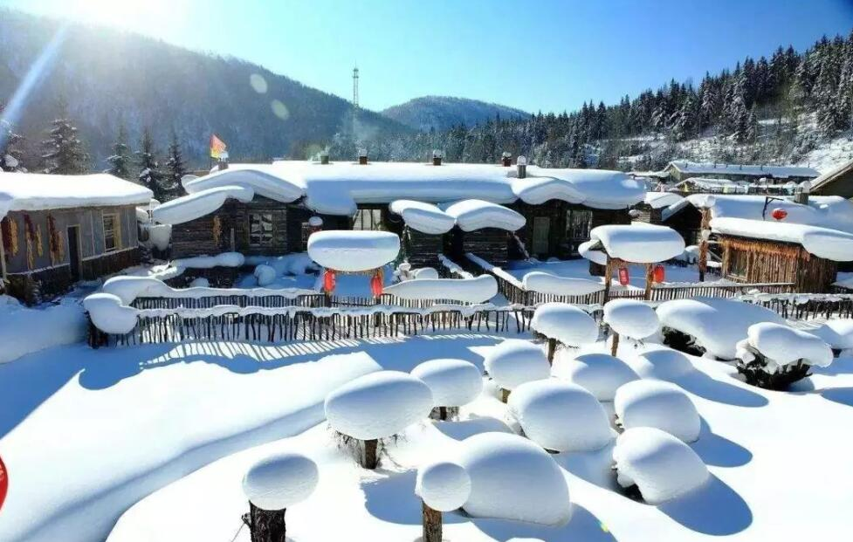 นำท่านสู่ เมืองหิมะแรกของจีน *เดินทางประมาณ 2 ช.ม* ระหว่างทางไปผ่านชมความมหัศจรรย์อู่ซง หรือแม่คะนิ้งของหิมะและน้ำแข็งผสานกับสถานที่เป็นวิวที่แปลกและสายงาม หมู่บ้านหิมะตั้งอยู่ตะวันตกเฉียงใต้ของแม่น้ำหมู่ตานเจียง เมืองหิมะแห่งแรกของจีน มีชื่อเรียกว่า ฟินแลนด์ภาคตะวันออก อยู่สูงกว่าระดับน้ำทะเล 1,200 เมตร หมู่บ้านนี้เหมือนเข้าไปโลกของเทพนิยาย หมู่บ้านนี้ หิมะตกถึง 7 เดือน ใน 1 ปี ความหนาของหิมะเฉลี่ยต่อปี 2 เมตร ปริมาณหิมะหนาที่สุดของประเทศจีนและคุณภาพหิมะดีและสะอาด

กลางวัน 🍽 รับประทานอาหารกลางวัน ณ ภัตตาคาร

หลังจากนั้นนำท่านสู่ DREAM HOME สถานที่ท่องเที่ยวที่มีชื่อเสียง ซึ่งเป็นที่ถ่ายทำหนัง ละคร และรายการต่างๆซึ่งมีความงดงามมาก ตั้งอยู่ใกล้กับถนนคนเดิน XUEYUN ที่นี่ท่านสามารถเห็นความหลากหลายของ "เห็ดหิมะ" ที่สวยงาม เห็ดหิมะที่จริงแล้วเป็นบ้านแต่ละบ้านที่หิมะลงบนหลังคา ดูเหมือนเห็ด จึงตั้งชื่อเห็ดหิมะ ท่านสามารถชมความสวยงามของหมู่บ้าน ซึ่งเป็นหิมะที่ขาวและสะอาดเป็นจุดเด่นของหมู่บ้านแห่งนี้ จากนั้นนำท่านชม แสงสีกลางคืน ถนนแส่ยุ่นเจีย ซึ่งเป็นถนนหลักเพียงแห่งเดียวของหมู่บ้านหิมะ มีความยาว 500 เมตร เต็มไปด้วยความหลากหลายของสินค้าท้องถิ่น ร้านอาหารต่างๆ

ค่ำ 🍽 รับประทานอาหารค่ำ ณ ภัตตาคาร

🛏เข้าสู่ที่พักระดับ4ดาวมาตราฐานท้องถิ่น XUEXIANG MINSU HOTEL หรือเทียบเท่า (หมู่บ้านหิมะ)

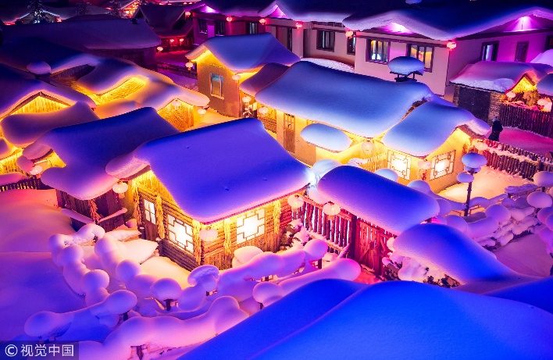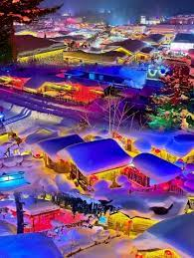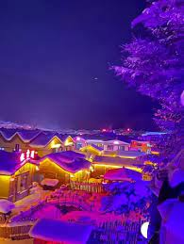

**วันที่ห้า/ เขาป้างฉุย – ไปรษณีย์ พิพิธภันฑ์ อนุสาวรีย์หินใหญ่ – โบสถ์เซนต์โซเฟียฮาร์บิน ฮาร์บิน เช้า/กลางวัน/เย็น**

เช้า 🍽 รับประทานอาหารเช้า ณ ที่พัก - เช็คเอ้าท์ออกจากโรงแรม

นำท่านสู่ เขาป้างฉุย ซึ่งอยู่บริเวณใกล้หมู่บ้านหิมะ เดินชมวิวทิวทัศน์ ซึ่งทางเดินเป็นถนนสร้างด้วยไม้ เป็นขั้นบันได มีความยาว 3,200 เมตร เพื่อชมวิวมุมสูงของหมู่บ้านหิมะ และเป็นจุดที่ถ่ายรูปของหมู่บ้านหิมะ

นำท่านชมที่ทำการไปรษณีย์ พิพิธภันฑ์ อนุสาวรีย์หินใหญ่ ในเสวี่ยเซียง ที่เต็มไปด้วยหิมะขาวโพลน

กลางวัน 🍽 รับประทานอาหารกลางวัน ณ ภัตตาคาร เมนูพิเศษ เกี๊ยวตงเป่ย

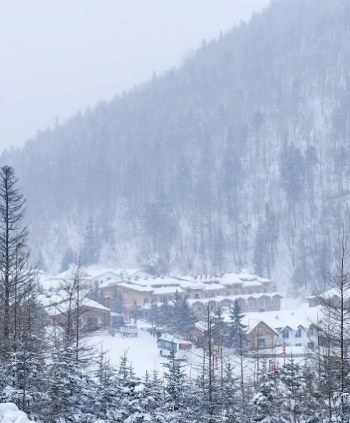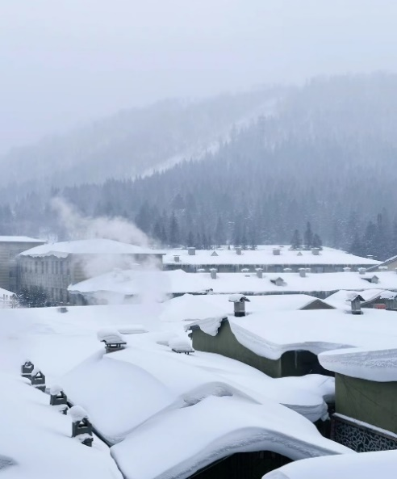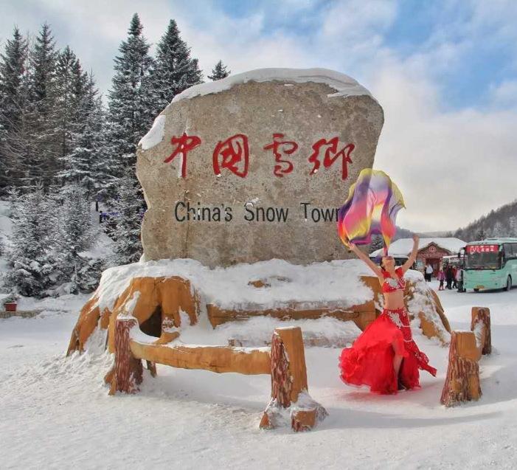

บ่าย นำท่านกลับสู่ฮาร์บิน *ประมาณ 4 ช.ม* ฮาร์บินเป็นเมืองเอกของมณฑลเฮย์หลงเจียงทางตะวนัออกเฉียงเหนือของสาธารณรฐัประชาชนจีน ระหว่างทางผ่านชมวิวหิมะทิวทัศน์สีวยงามของสองข้างทางวิวแต่ละจุดที่มีความสวยงามต่างกันตามธรรมชาติ นำท่านถ่ายรูป โบสถ์เซนต์โซเฟียฮาร์บิน ด้านนอก มหาวิหารสไตล์รัสเซียที่ตั้งอยู่ใจกลางเมืองฮาร์บิน ในอดีตเป็นโบสถ์นิกายออร์โธด็อกซ์ที่ใหญ่ที่สุดในเอเชียตะวันออก

ค่ำ 🍽 รับประทานอาหารค่ำ ณ ภัตตาคาร

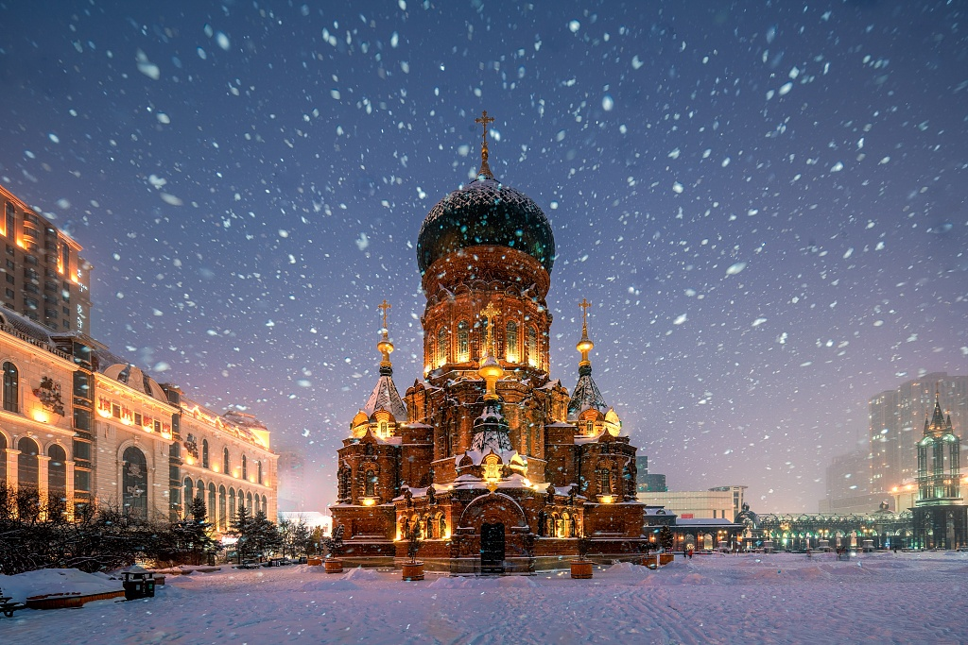 🛏นำเข้าสู่ที่พักระดับ4ดาวมาตราฐานท้องถิ่น HARBIN HOLIDAYINN EXPRESS HOTEL หรือเทียบเท่า

**วันที่หก/ คฤหาสน์วอลการ์ -เกาะพระอาทิตย์ - เทศกาลแกะสลักน้ำแข็ง ICE&SNOW FESTIVEL เช้า/กลางวัน/เย็น**

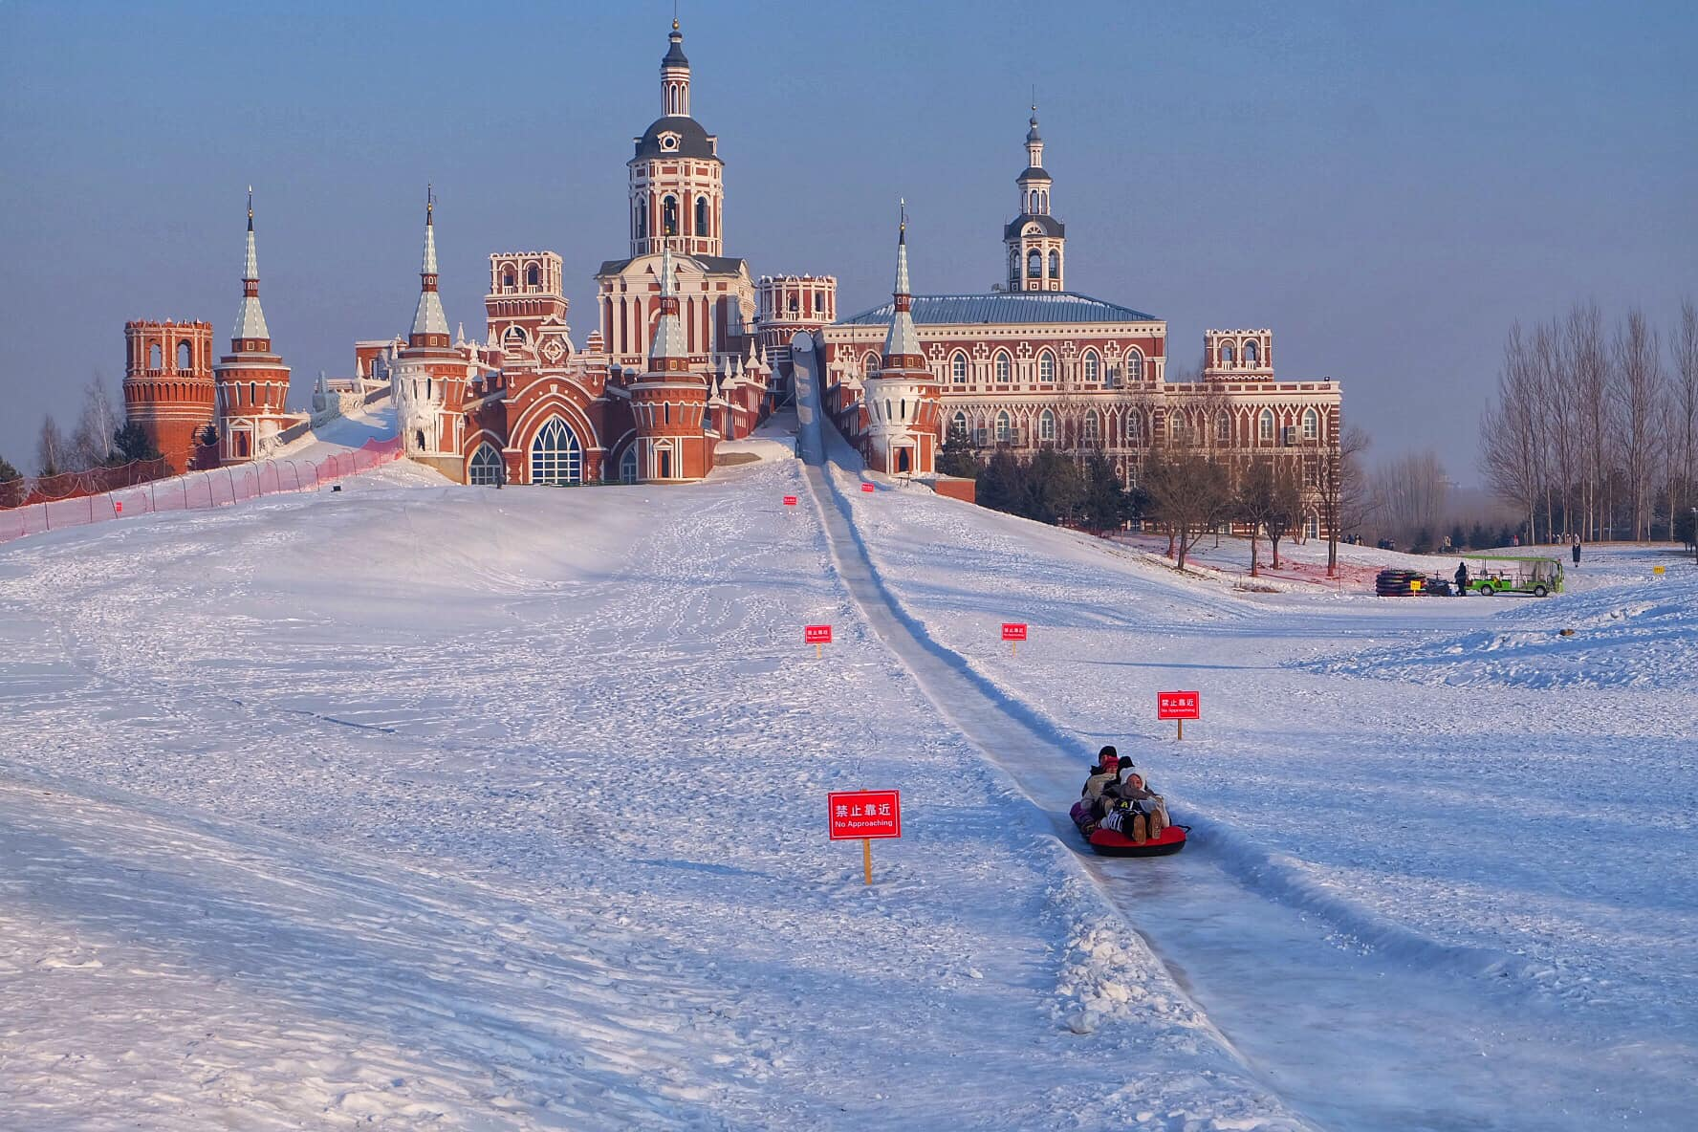เช้า 🍽 รับประทานอาหารเช้า ณ ที่พัก   
เดินทางสู่ คฤหาสน์วอลการ์ *(เดินทางประมาณ1)* ได้จำลองโบสถ์ St.Nicholas ซึ่งเป็นโบสถ์ที่มี ชื่อเสียงที่สุดในประวัติศาสตร์ของเมืองฮาร์บิน และยังมีสถาปัตยกรรมรัสเซียอีกมากมาย ภายในคฤหาสน์วอลการ์ มีห้องพัก ร้านอาหาร และห้องรับรองนักท่องเที่ยว ทั้งยังสามารถทำกิจกรรมต่างๆที่เกี่ยวข้องกับวัฒนธรรมของรัสเซียอีกมากมาย ให้ท่านได้เล่นกิจกรรม Snow Tubing รวมในค่าทัวร์แล้ว

กลางวัน 🍽 รับประทานอาหารกลางวัน ณ ภัตตาคาร

บ่าย นำท่านชมกิจกรรมการเล่น สเก็ต-สกีบน แม่น้ำซงฮวา ที่กลายเป็นน้ำแข็งทั้งสายน้ำ พร้อมชมกิจกรรมบนน้ำแข็งที่ เช่น บันไดน้ำแข็ง แคร่เลื่อนหิมะ และการว่ายน้ำในฤดูหนาว จากนั้นนำท่านสู่ เกาะพระอาทิตย์ (รวมรถแบตเตอรี่) เป็นเกาะขนาดใหญ่ ตั้งอยู่ทางตอนเหนือของแม่น้ำซงฮังเจียง เป็นเมืองชนบทที่เงียบสงบ แต่มีมนต์เสน่ห์มากๆ โดยเฉพาะในช่วงฤดูหนาว เมื่อเกาะแห่งนี้ถูกปกคลุมด้วยหิมะ ก็จะกลายเป็นสถานเที่ยวพักผ่อนหย่อนใจในอุดมคติ เหมาะอย่างยิ่งกับกิจกรรมหลากหลายชนิดบนลานน้ำแข็ง อาทิเช่น สเก็ตน้ำแข็ง, รถลากเลื่อน, ชมนิทรรศการ และศิลปกรรมแกะสลักหิมะประจำปีของฮาร์บิน

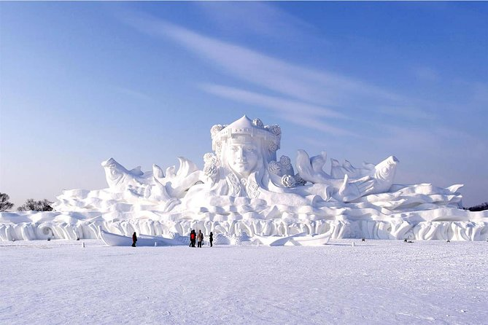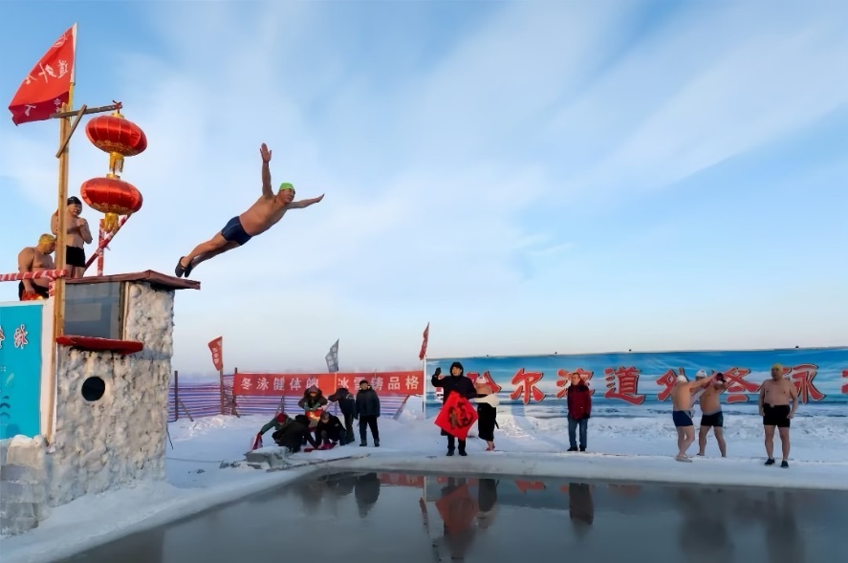

นำท่านชม เทศกาลแกะสลักน้ำแข็ง (ปิงเสวี่ยต้าซื่อเจี้ย) Harbin 2025 International Ice and Snow Festival) หรือนิทรรศการและศิลปกรรมประติมากรรมน้ำแข็งขนาดใหญ่ การแกะสลักน้ำแข็งประจำปีของฮาร์บิน เรียกเทศกาลนี้ในภาษาจีนว่า ปิงเสวี่ยต้าซื่อเจี้ย ที่เมืองฮาร์บินในช่วงฤดูหนาวที่ยาวนานเป็นแหล่งท่องเที่ยวฤดูหนาวที่ได้รับความนิยมมากที่สุดในโลก ซึ่งงานนี้ครอบคลุมพื้นที่สวนสาธารณะมากกว่า 750,000 ตารางเมตร ใช้น้ำแข็งและหิมะเพื่อก่อสร้างเป็นงานประติมากรรมในรูปแบบต่างๆ มากถึง 300,000 ลูกบาศก์เมตร มีกิจกรรมเมืองน้ำแข็งสนุกๆ อีกมากมายล ผู้มาร่วมงานสามารถเพลิดเพลินกับกิจกรรมเล่นสไลเดอร์ ลากเลื่อนและกีฬาต่างๆ อย่างเช่น ฮ็อกกี้, สเก็ต และสกี กันได้อย่างสนุกสนาน มีการนำน้ำแข็งก้อนโตมาแกะสลักเป็นรูปต่างๆ ให้ท่านชมความงดงามของโคมไฟน้ำแข็งยามค่ำคืน

(หมายเหตุ: เนื่องจากสถานที่จัดงานอยู่กลางแจ้ง หากสภาพอากาศไม่เอื้ออำนวย อากาศไม่หนาวจัด ส่งผลให้น้ำแข็งละลาย หรือพายุลมแรง ทางบริษัทฯขอสงวนสิทธิ์ในการเปลี่ยนแปลงจัดเป็นรายการอื่นทดแทนให้ท่าน)

ค่ำ 🍽 รับประทานบริการอาหารค่ำ ณ หลังอาหาร เมนูพิเศษ สุกี้หม้อไฟ

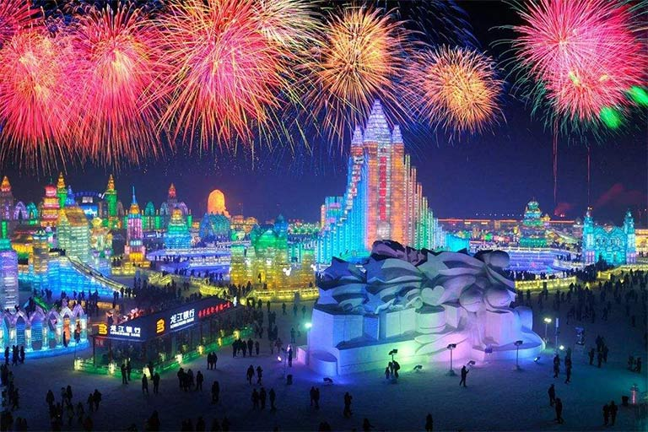🛏นำเข้าสู่ที่พักระดับ4ดาวมาตราฐานท้องถิ่น HARBIN HOLIDAYINN EXPRESS HOTEL หรือเทียบเท่า

**วันที่เจ็ด/ ฮาร์บิน – กวางเจา - กรุงเทพฯ(สนามบินสุวรรณภูมิ) เช้า / - / -**

เช้า 🍽 รับประทานอาหารเช้า ณ ที่พัก – เช็คเอ้าท์ออกจากโรงแรม

08.00 น. นำท่านเดินทางสู่สนามบิน เพื่อกลับสู่ประเทศไทย ได้แวะเปลี่ยนเครื่องที่สนามบินกวางเจา

# 12:00 น. ✈เหิรฟ้าสู่เมืองกวางเจา โดยสายการบินแอร์ไชน่า เที่ยวบินที่ CZ5302

17:05 น. ถึงสนามบินเมืองกวางเจา (รอต่อเครื่อง)

# 20.25 น. ✈เหินฟ้ากลับกรุงเทพฯ โดยสายการบินแอร์ไชน่า เที่ยวบินที่ CZ361

22:30 น. ถึงสนามบินสุวรรณภูมิ โดยสวัสดิภาพ

**\*\*หมายเหตุ\*\*** โปรแกรมสามารถปรับเปลี่ยนให้เหมาะสมกับเวลาและสถานการณ์ที่เกิดขึ้นจริง การปรับเปลี่ยนใช้รถบัสเป็นรถเล็กให้เหมาะกันสภาพอากาศจริง, รูปภาพใช้ในการอธิบายโปรแกรมเท่านั้น, สถานที่ต่างๆขึ้นอยู่กับสภาพอากาศในวันเดินทางจริง, บริษัทฯขอสงวนสิทธิ์เปลี่ยนแปลงรายการและวันเวลา/เวลาไฟล์ทบินได้ตามความเหมาะสม, นอนห้องละ3ท่านราคาเดียวกับพักห้องละ 2 ท่าน ไม่มีการลดราคา

|  |  |  |  |
| --- | --- | --- | --- |
| **กำหนดเดินทาง 67 (คณะ20ท่าน)** | **ระดับที่พัก** | **พักคู่ (บาท/ท่าน)** | **พักเดี่ยวเพิ่ม (บาท)** |
| 30 ธ.ค- 5 ม.ค 68 | 4 ดาว | 53,900 | 9,500 |
| 5-10 ม.ค 68 | 4 ดาว | 49,900 | 9,500 |

**เงื่อนไขการสำรองที่นั่ง**

1.จองพร้อมชำระงวดแรก 30,000 บาท / ท่าน และส่งหน้าพาสปอร์ตเพื่อจองตั๋วและโรงแรม

2.ส่วนที่เหลือชำระภายใน 1 เดือนก่อนเดินทาง หรือตามวันที่ระบุในใบยืนยันจองทัวร์ เนื่องจากจะต้องใช้ในการออกตั๋วเครื่องบินและเอกสารต่างๆ เพื่อยืนยันการเดินทาง

3.การยกเลิกทางบริษัทฯขอสงวนสิทธิ์หักเงินตามค่าใช้จ่ายที่เกิดขึ้นตามจริง

**อัตรานี้รวม**

1. ค่าตั๋วเครื่องบินไป-กลับ โดยสายการบิน CZ ชั้นประหยัด รวมกระเป๋า 1 ใบ 23 กิโลกรัม
2. ค่ารถนำเที่ยวตามรายการ พร้อมคนขับรถที่ชำนาญเส้นทาง
3. โรงแรมระดับ 4 ดาว มาตราฐานท้องถิ่น ตามที่ระบุในรายการหรือระดับเดียวกัน **5 คืน**
4. ค่าอาหารทุกมื้อที่ระบุตามรายการพร้อมน้ำดื่มระหว่างมื้อ และระหว่างวัน 1 ขวด ต่อวัน
5. ค่าเที่ยวชมสถานที่ตามระบุ,พร้อมไกด์ท้องถิ่นและหัวหน้าทัวร์ไทย
6. ค่าประกันอุบัติเหตุในการเดินทางแบบหมู่คณะเงื่อนไขตามกรรมธรรม์

**อัตรานี้ไม่รวม**

1. ค่าจัดทำหนังสือเดินทาง
2. ภาษีต่าง ๆ เช่น ภาษี 7% ภาษีหัก ณ ที่จ่าย 3% ฯลฯ
3. ค่าใช้จ่ายส่วนตัวอื่นๆ เช่น ค่าโทรศัพท์, ค่าซักรีด, มินิบาร์และทีวีช่องพิเศษ ฯลฯ ที่ไม่ได้ระบุไว้
4. ค่าอาหารและเครื่องดื่มสั่งพิเศษ, ค่าน้ำหนักกระเป๋าที่เกินกว่าสายการบินกำหนด
5. ค่ากิจกรรม, โชว์ , ทัวร์เสริมต่างที่ไม่มีระบุในรายการที่รวม
6. ค่าทิปพนักงานยกกระเป่า, ค่าทิปไกด์และคนขับรถ35CNY/ท่าน/วัน ทั้งทริปX6 วัน=**210CNY** สำหรับหัวหน้าทัวร์ไทยทิปตามความพอใจ (วันละ100บาทขึ้นต่ำ)X7 วัน

**หมายเหตุ**

1.จำนวนผู้เดินทางขั้นต่ำ 15 ท่านขึ้นไป ในกรณีที่จำนวนผู้เดินทางไม่ถึงราคาจะมีการปรับขึ้นตามจำนวนผู้เดินทางจริง หรือจะไม่มีหัวหน้าทัวร์เดินทางด้วย

2.กรณีที่เกิดเหตุจำเป็นสุดวิสัยจากการยกเลิกเที่ยวบิน หรือการล่าช้ำของสายการบิน ทำให้ไม่สามารถ กิน-เที่ยว และพักโรงแรมได้ครบตามโปรแกรมทัวร์ที่ระบุ ทางบริษัทฯ ขอสงวนสิทธิ์ในการที่จะไม่คืนค่าใช้จ่าย เพราะถือเป็นเหตุสุดวิสัยเกิดขึ้นโดยตรงจากทางสายการบิน และบริษัทฯจะไม่รับผิดชอบชดเชยใดๆ

3.บริษัทฯ ขอสงวนสิทธิ์ที่จะเปลี่ยนแปลงรายละเอียดบางประการในทัวร์นี้ เมื่อเกิดเหตุจำเป็นสุดวิสัยจนไม่อาจแก้ไขได้และจะไม่รับผิดชอบใดๆในกรณีที่เกิดเหตุสุดวิสัยต่าง ๆ เช่น อุบัติเหตุ, ภัยธรรมชาติ, การตลาจล, การนัดหยุดงาน, ปัญหาการจราจรติดขัด และทรัพย์สินส่วนตัวสูญหาย หรือหลงลืมตามสถานที่ต่างๆที่เกิดขึ้น เหตุการณ์ดังกล่าวอยู่นอกเหนือความดูแลและการควบคุมของบริษัทฯทั้งนี้ จะยึดถือผลประโยชน์ ตลอดจนความปลอดภัยของคณะ

4.เนื่องจากรายการทัวร์นี้เป็นแบบเหมาจ่ายเบ็ดเสร็จ หากท่านสละสิทธิ์การใช้บริการใดๆตามรายการ หรือ ในการถูกปฏิเสธการเข้าประเทศไม่ว่าในกรณีใดก็ตาม ทางบริษัทฯ ขอสงวนสิทธิ์ไม่คืนเงินในทุกกรณี

5.กำหนดการเดินทางอาจมีการเปลี่ยนแปลงได้เพื่อความเหมาะสม

6.หากสายการบินมีการยกเลิกเที่ยวบิน กระเป๋าล่าช้า-กระเป๋าสูญหาย หรือหากมีเหตุการณ์ประการใดที่เกิดขึ้นจากสายการบินทางบริษัทฯ ขอสงวนสิทธิ์ที่ไม่รับผิดชอบใดๆ โดยจะเปลี่ยนแปลงรายละเอียดบางประการในทัวร์นี้เพื่อให้เหมาะสมกับสถานการณ์หน้างานที่เกิดขึ้น

7. กรณีเดินทางเป็นตั๋วกรุ๊ป หากออกตั๋วแล้ว ไม่สามารถขอคืนเงินได้ และไม่สามารถเปลี่ยนวันเดินทาง

8. ท่านที่จะออกตั๋วเครื่องบินภายในประเทศ ในกรณีที่เที่ยวบินมีการล่าช้าทำให้เกิดผลกระทบกับเที่ยวบินภายในประเทศทางบริษัทฯไม่มีส่วนในการรับผิดชอบค่าใช้จ่ายที่เกิดขึ้นใดๆทั้งสิ้น

9. ในกรณีที่ลูกค้าติดโควิดทางบริษัทฯไม่มีส่วนรับผิดชอบใดๆทั้งสิ้น

10. ในกรณีที่กระเป่าล่าช้า กระเป๋าชำรุด กระเป๋าเสียหาย หรือเหตุใดๆที่เกิดขึ้นจากสายการบินทางบริษัทฯไม่มีส่วนในการรับผิดชอบใดๆ

**บริษัทมีประกันอุบัติเหตุในวงเงินจำนวนประมาณ 1,000,000 บาท**

**ผู้ได้รับสิทธิ์ประกันมีอายุไม่เกิน 80 ปี บริบูรณ์**

**กรณี เสียชีวิตในต่างประเทศ การฌาปนกิจ หรือ การขนส่งศพ ญาติถือเป็นผู้รับผิดชอบด้านค่าใช้จ่ายทั้งสิ้น**